Nama : Wilbert Chandra
NIM : 2602113666

Nomor 1
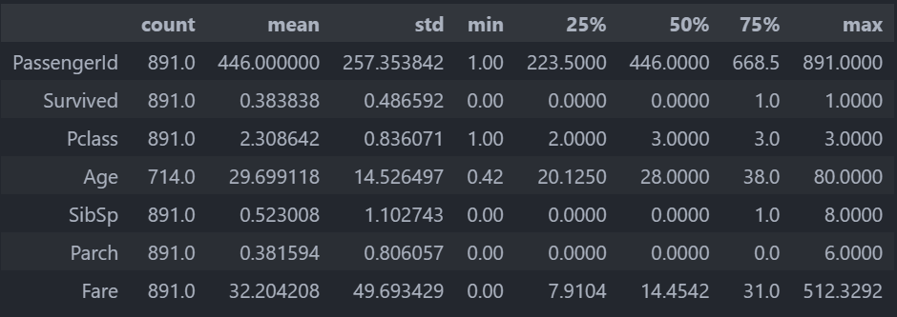

Nomor 2


Nomor 3
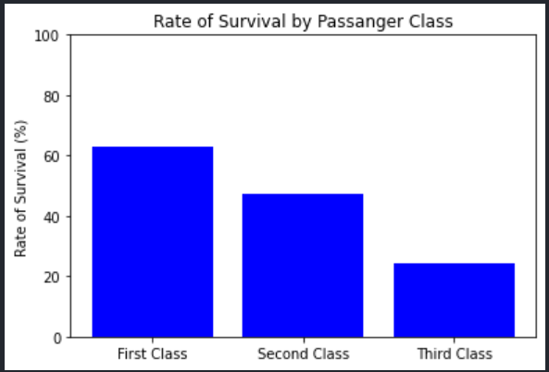

Nomor 4
Nomor 5
